INFORME SOBRE EL SEGMENTO INVERSOR
El 69% de los inversores destinan la vivienda al alquiler residencial y el 19% al turístico

- La rentabilidad es la razón principal por la que el 79% de los inversores entran en el mercado inmobiliario, una cifra que aumenta 10 puntos
- El 88% de los inversores compran la vivienda para alquilarla y el 7% espera a un mejor momento para poder venderla
- La mayoría de los compradores (31%) tardan entre dos y seis meses en encontrar la vivienda para invertir

Madrid, 1 de marzo de 2024

Ahora que sabemos que la compra de vivienda como inversión se ha duplicado pasando de un 7% a un 13% en 2023, nos preguntamos por qué. En el último informe de Fotocasa Research titulado “El segmento inversor en el mercado inmobiliario en 2023”, se ha detectado que la mayor parte de los inversores destinan la vivienda que compran o tratan de comprar al alquiler de larga duración. Estos compradores constituyen un 69% del total, mientras que los que optan por los arrendamientos para estancias cortas o vacaciones suman el 19%. La adición de ambos porcentajes revela que los compradores que destinan la vivienda al mercado del alquiler representan un abrumador 88%. Esta cifra contrasta con la perspectiva de los compradores de segunda residencia, que mayoritariamente (64%) descartan la idea de alquilar la propiedad.

En cuanto a las razones de los inversores para alquilar, la preponderante sigue siendo la rentabilidad que les ofrece el arrendamiento. Este motivo lo señalan el 79% de todos ellos, un porcentaje diez puntos por encima del registrado el año anterior, el cual, a su vez, se movía en una línea estable respecto a ejercicios precedentes.
A continuación, pero a mucha distancia, se encuentran el 23% de los particulares que deciden alquilar la vivienda en la que ha invertido para pagar la hipoteca que han solicitado, mientras que un 7% lo hace a la espera de que el mercado esté mejor para venderla. Se trata de dos porcentajes que han retrocedido respecto a los de 2022, cuando eran el 29% y el 9%, respectivamente.

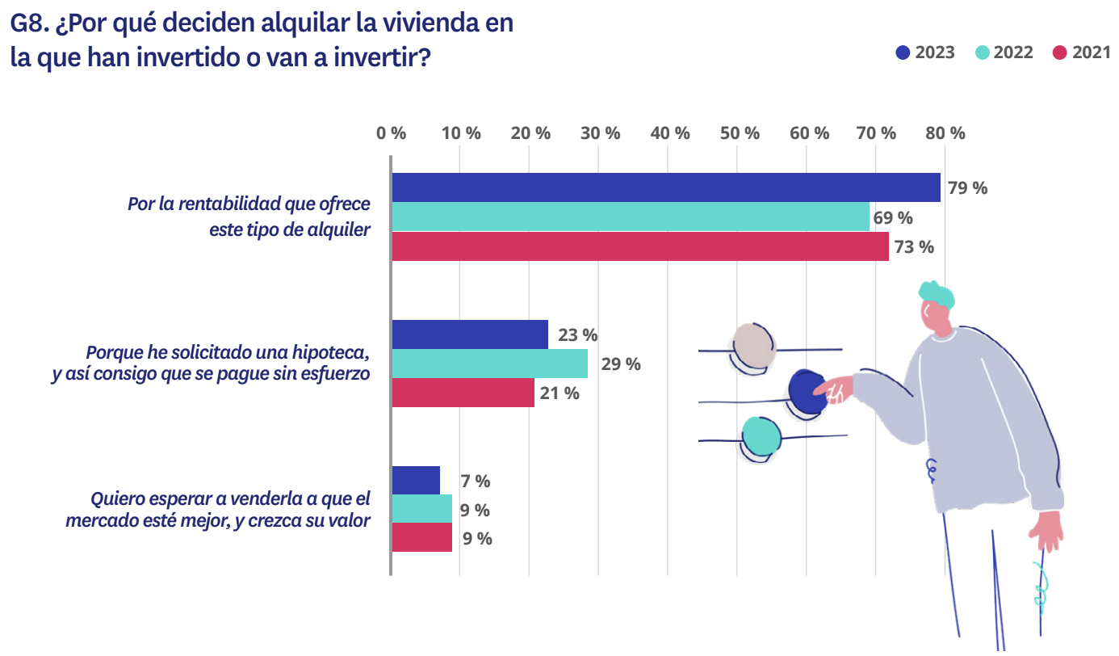
“Nos encontramos ante uno de los mayores escenarios de incertidumbre financiera de los últimos años, por lo que es lógico que un volumen significativo de inversores decida comprar vivienda para ponerla en alquiler. Estos compradores se sienten atraídos por el rendimiento económico de la vivienda, que se encuentra en niveles altos del 6,4%. La vivienda se posiciona así, no solo como una inversión segura y rentable a largo plazo, sino que también se revaloriza con el paso del tiempo. Lo que cada vez despierta el interés de más ahorradores”, comenta María Matos, directora de Estudios y portavoz de Fotocasa.

Los plazos se estabilizan a la hora de comprar vivienda

Rara vez la búsqueda y compra de una vivienda se lleva a cabo de manera inmediata, por lo que lo habitual suele ser que ese proceso se prolongue más o menos en el tiempo. En 2023 ha venido a confirmarse la tendencia del mercado registrada ya el año anterior en cuanto al incremento de esos plazos. Así, el grupo de inversores que ha empleado menos de dos meses en el proceso se sitúa en el 14%, una cifra similar a la de febrero de 2022 (12%), cuando registró una caída de ocho puntos porcentuales respecto a 2021, ejercicio en el que eran un 20% los que se encontraban en esta situación.

Donde sí se suavizan los datos en comparación con un año antes es en el grupo que debe esperar plazos superiores a seis meses, que tras un importante incremento en 2022 cae doce meses después incluso por debajo de 2021.

Así, si en 2022 eran un 30% los que dedicaban entre seis meses y un año a esta búsqueda, un año después este porcentaje se retrae hasta el 24%, por debajo incluso del 25% de 2021. Por el contrario, aumentan levemente los que dedican entre uno y dos años, que en 2023 son el 20%, frente al 19% de 2022 y el 16% de 2021. También se incrementan los que han debido aguardar más de dos años para llevar a cabo su compra, que pasan del 10% de 2022 al 12% de febrero de 2023.
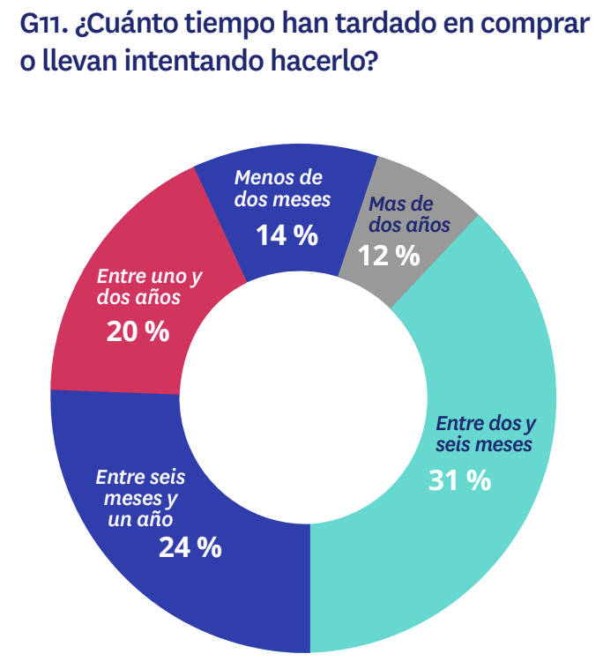

Al margen del tiempo objetivo que haya llevado el proceso de compra de la vivienda, debe atenderse también a la percepción que tienen los particulares inversores sobre estos plazos, y, en consecuencia, a su grado de satisfacción o frustración respecto a ese tiempo empleado.

Respecto a esta cuestión, la mayoría de ellos (54%) opina que el tiempo que han dedicado es más o menos lo que esperaba. En este aspecto también encontramos que, tras el bache de 2022, cuando solo eran el 44% los que pensaban así, se recuperan los valores de 2021, cuando el porcentaje era del 55%.

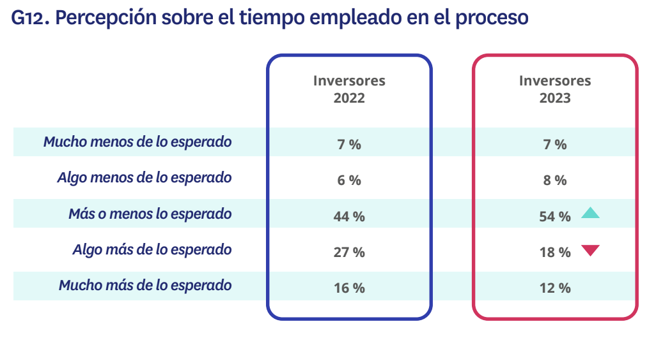

El regreso a las cifras de dos años antes provoca que el resto de las consideraciones también se reequilibren, retomando la línea de 2021. No varían los que perciben que tardaron mucho menos de lo esperado, que siguen en el 7%, pero los que aprecian que emplearon algo menos de lo calculado vuelven a ser el 8%, tras caer al 6% en 2022. También retornan al cauce de 2021 (18%) los que piensan que aguardaron más de lo imaginado, después de que en 2022 estos alcanzaran el 27%.

Lo mismo sucede con los que lamentan haber esperado mucho más de lo previsto, que del 16% de hace doce meses bajan al 12% en febrero de 2023. Es decir, que tras un 2022 donde se incrementó en gran medida la percepción de los inversores en cuanto a los plazos que necesitaban para dar con una vivienda, en 2023 los valores se han serenado para reencontrarse con los de 2021.

Sobre Fotocasa
Portal inmobiliario que cuenta con inmuebles de segunda mano, promociones de obra nueva y viviendas de alquiler. Cada mes genera un tráfico de 34 millones de visitas (75% a través de dispositivos móviles). Mensualmente elabora el índice inmobiliario Fotocasa, un informe de referencia sobre la evolución del precio medio de la vivienda en España, tanto en venta como en alquiler. Toda nuestra información la puedes encontrar en nuestra Sala de Prensa.
Fotocasa pertenece a Adevinta, una empresa 100% especializada en Marketplaces digitales y el único “pure player” del sector a nivel mundial.
Más información sobre Fotocasa.

Sobre Adevinta Spain
Adevinta Spain es una compañía líder en marketplaces digitales y una de las principales empresas del sector tecnológico del país, con más de 18 millones de usuarios al mes en sus plataformas de los sectores inmobiliario (Fotocasa y habitaclia), empleo (InfoJobs), motor (coches.net y motos.net) y compraventa de artículos de segunda mano (Milanuncios).
Los negocios de Adevinta han evolucionado del papel al online a lo largo de más de 40 años de trayectoria en España, convirtiéndose en referentes de Internet. La sede de la compañía está en Barcelona y cuenta con una plantilla de 1.200 personas comprometidas con fomentar un cambio positivo en el mundo a través de tecnología innovadora, otorgando una nueva oportunidad a quienes la están buscando y dando a las cosas una segunda vida.
Adevinta tiene presencia mundial en 10 países. El conjunto de sus plataformas locales recibe un promedio de 3.000 millones de visitas cada mes.
Más información en adevinta.es

Departamento Comunicación Fotocasa
Anaïs López
comunicacion@fotocasa.es
620 66 29 26

Llorente y Cuenca
Ramon Torné
rtorne@llorenteycuenca.com
638 68 19 85

Fanny Merino
emerino@llorenteycuenca.com
663 35 69 75

